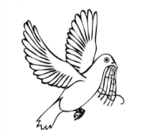
Katoliško-kulturno društvo
»Ivan Šopar« Vojnik –
Literarna skupina
vabi
ob letu generala Rudolfa Maistra Vojanova
ter ob
120-letnici rojstva Srečka Kosovela in
170-letnici rojstva Simona Gregorčiča
na literarni večer z naslovom
TAM GORI ZA NAŠO VASJO,
v petek, 8. 11. ob 18.30,
v Dom svetega Jerneja Vojniku.
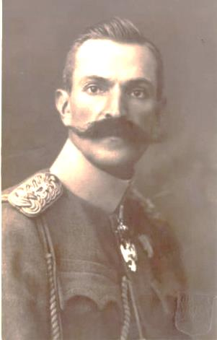
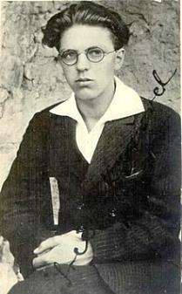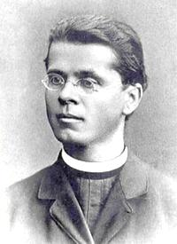

V programu sodelujejo: člani Literarne skupine KKD Ivan Šopar Vojn
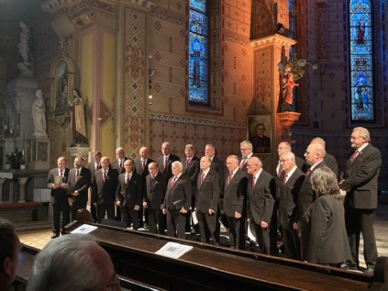
Mojca in Primož Hladnik ter Moški pevski zbor KUD France Prešeren Vojnik

